西南政法大学2020年秋季学期赴日本留学项目学生报名通知

各学院：
根据我校与早稻田大学、北海道大学、广岛大学等日本高校签署的学生项目交流协议，2020年秋季入学的学生交流项目报名选拔工作即将开始。现将相关事项通知如下：

- 北海道大学交换项目
交换项目人数2名，免交学费，生活费等自理，交流时间半年或一年；学习相关专业课程，2020年5月底以前须将材料寄送到日本；申请人的专业原则上为法学，日语等级考试为N2合格以上者。
链接：http://www.juris.hokudai.ac.jp/
北海道大学咨询邮箱：itnl_stu@juris.hokudai.ac.jp
- 早稻田大学日语学习项目
推荐学生人数4名，学费、生活费等自理，可申请奖学金；交流时间1年或半年；学习日语及相关专业课程，2020年4月中旬开始在网上申请；申请人须有150学时的日语学习经历。
https://www.waseda.jp/inst/cjl/applicants/launch/admission/
- 立命馆大学SKP交流项目
SKP(Study in Kyodo)研修项目人数4名以内，学费、生活费等自理，可申请奖学金（8万日元/月）；交流时间1学期或1学年；学习日语及相关专业课程；2020年3月底须将申请材料寄送到日本。申请者绩点原则上须达到美式3.0以上。
链接：http://en.ritsumei.ac.jp/admissions/skp/
四、广岛大学交流项目
1.交换生项目。交换学生人数2名；100%减免学费，生活费等自理，可申请日本文部科学省奖学金；项目学习时间为1学年，学习内容为相关专业；学习身份为特别研究生和特别听讲生，日语等级考试为N2合格以上者。须在4月底之前提交相关申请材料。
2.“3+1”项目。项目人数3~5名；减免一定比例学费，生活费等自理，交流时间9个月或12个月；学习相关专业课程，2020年3月下旬须将材料寄送到日本；申请人须为大二以上的学生，语言水平为N1或N2合格者或CET(大学英语考试)6级合格者。
3.日语学习特别项目。项目人数5~10名；减免一定比例学费，生活费等自理，学习时间6个月；学习日语及相关专业课程，2020年5月须将材料寄送到日本。
https://www.hiroshima-u.ac.jp/schools/schools
广岛大学咨询：humorito@hiroshima-u.ac.jp
五、大阪学院大学交流项目
交流学生人数4名，交流时间1学年或1学期；交流时间1学年的减免50%学费、1学期的不减免学费，学费和生活费等自理；学习内容为日语及相关专业课程；3月底须将申请材料寄送到日本。
http://www.osaka-gu.ac.jp/english/int_exchange/index.html
六、九州大学一般交流项目
一般交流项目人数1-3名，实行申请制；学费及生活费等自理；可申请奖学金（8万日元/月）；交流时间为1学年或1学期；学习内容为日语及相关专业课程；申请人为在读硕士研究生，语言水平为N1、N2合格者。
七、佐贺大学交流项目
交流项目人数2-4名，交流时间1学年或1学期；免交学费，学费和生活费等自理，可申请奖学金（8万日元/月）；申请人的日语等级考试为N2合格以上或相当水平的雅思、托福成绩；学习内容为日语及相关专业课程；4月中旬须将申请材料寄送到日本。
http://www.irdc.saga-u.ac.jp/en/interest/space-j.html
八、广岛修道大学交换学生及硕士推荐项目
1.交换学生项目。交换生项目人数1名；100%减免学费，生活费等自理，合格者均可自动获得奖学金（5万日元/月）；项目学习时间为半年，学习内容为日语及相关专业。
2.硕士推荐项目。硕士项目推荐人数3名，免交学费，生活费等自理，其中1人可申请日本文部科学省奖学金；学习时间2年，攻读法学、政治学和经济学硕士学位。申请法学及政治学专业的日语须为1级合格者、申请经济学专业的为2级以上合格者。
以上各留学项目的具体留学人数、费用及相关要求，以接收院校届时正式发布的信息为准。
【报名时间】2020年2月25日~29日
【报名方式】 微信扫描下方二位码
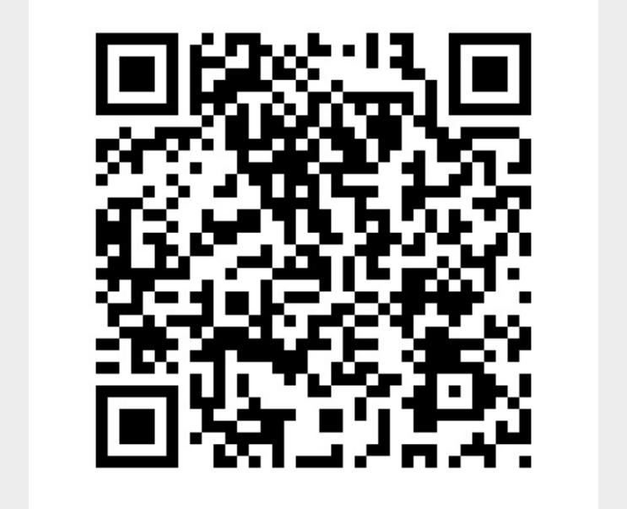
【咨询电话】67258299
请有意参加以上留学项目的学生务必于报名截止日期之前，扫码进群完成线上报名。由于各项目对语言水平的要求不同，选拔考核的具体时间及方式另行通知。

国际合作与交流处
2020年2月25日

